# 绿映启蒙阁——基于双碳目标下的低能耗校园建筑设计

## 运行与维护管理实施方案

### 一、项目概述

“绿映启蒙阁”项目作为一座低能耗、绿色环保的校园建筑，旨在通过创新的设计和高效的技术应用，最大化地降低建筑运营中的能源消耗和碳排放。为确保建筑长期高效、稳定地运行，特制定本《运行与维护管理实施方案》。该方案从建筑设施、能源管理、绿色维护等方面进行全面规划，确保建筑在其生命周期内能够充分发挥环保和节能的优势。

### 二、管理目标

**提高能效：** 确保建筑能源系统运行高效，尽可能减少能源浪费，最大程度上实现低能耗目标。

**延长建筑寿命：** 通过规范的日常维护与管理，减少建筑及其设备的故障率，延长建筑设施和设备的使用寿命。

**提升舒适度：** 保障建筑内的温湿度、空气质量等环境因素处于最佳状态，提高师生的工作、学习和生活舒适度。

**确保绿色环保：** 持续监控建筑运营过程中的碳排放，确保建筑符合国家“双碳”目标，推动可持续发展。

### 三、具体实施措施

**1. 设施与设备管理**

智能建筑系统监控： 安装建筑能效管理系统，实时监控建筑能源消耗、设备运行状态、温湿度等数据，确保各项设备运行在最佳状态，及时发现能耗异常并进行调整。

HVAC系统（空调与通风）： 确保空调与通风系统定期检查与清洗，优化空调系统的运行模式，如根据使用需求自动调节温度，减少不必要的能源浪费。

照明系统： 利用智能感应系统调节建筑内的照明，避免长时间照明造成不必要的电力消耗。定期对LED灯管进行更换与维护，确保其高效、稳定运行。

太阳能与风能系统： 定期检查屋顶太阳能电池板和风力发电机组的运行状态，清洁表面，避免灰尘与污染影响其发电效率。确保这些可再生能源系统稳定为建筑提供清洁电力。

**2. 绿色建筑设施维护**

雨水回收系统： 定期检查雨水收集系统的储水池、管道和过滤设备，确保系统正常运行，避免雨水溢出或污染。

屋顶绿化与植物管理： 定期对屋顶绿化和周围的绿植进行浇水、修剪和病虫害防治。确保植物的健康生长，不仅能美化环境，也有助于调节微气候。

外立面与围护结构检查： 定期检查建筑的外立面和围护结构，及时清理窗户表面，防止灰尘和污垢积聚影响自然采光和空气流通。

**3. 能源管理与监控**

能源数据监测与分析： 采用智能能源监控系统，实时获取建筑的电力、热能、水资源等消耗数据，并进行分析，发现能效瓶颈。定期编制建筑能源使用报告，为管理决策提供依据。

优化能源消耗： 根据能源监控数据，调整建筑内空调、照明、电梯等设备的使用策略，避免高峰时段过度负荷，降低用能成本。

**4. 维护与应急预案**

预防性维护： 制定全面的设备维护计划，确保建筑设施定期维护，包括设备检修、系统测试、替换过期部件等。

应急预案： 制定应急管理预案，包括设备故障、突发性自然灾害等情况下的应急响应程序。确保问题发生时能够迅速处理，避免影响建筑正常使用。

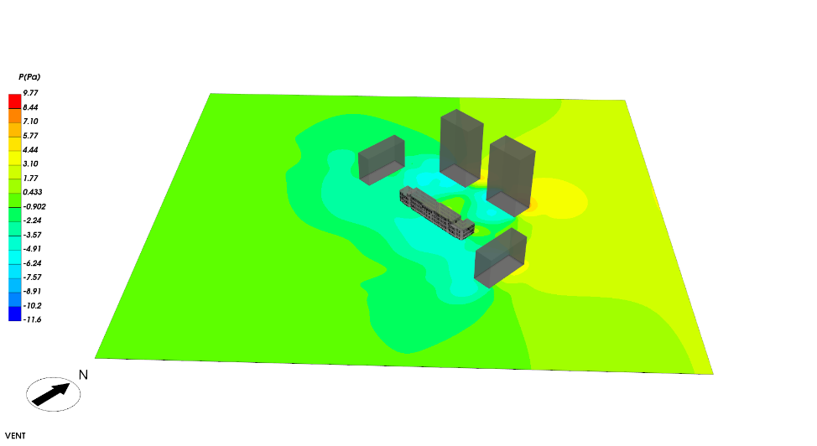

### 四、人员培训与管理

**专业技术团队：** 建立一支由建筑设备管理人员、能源监控人员、设备维修技术人员等组成的专业团队，负责建筑的日常运行与维护。

**定期培训与考核：** 对运营维护人员进行定期的培训和考核，提升其专业知识和应急处理能力。培训内容包括建筑智能系统操作、节能减排策略、绿色环保标准等。

**公众教育与绿色文化推广：** 通过举办讲座、展示活动等形式，增强师生的节能减排意识，鼓励大家参与到绿色校园建设中，形成全员共治的良好局面